SE M’ACCOGLI
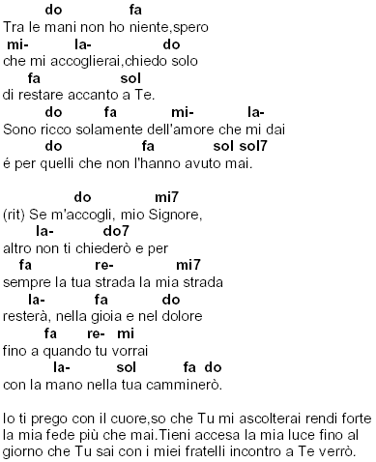

DO FA
Tra le mani non ho niente

MI- LA-
spero che mi accoglierai

DO FA SOL4 SOL
chiedo solo di restare accanto a te

DO FA MI- LA-
sono ricco solamente dell’amore che mi dai,

DO FA SOL4 SOL
è per quelli che non l’hanno avuto mai

DO MI7 LA- DO7
Se m’accogli mio Signore altro non ti chiederò

FA RE- MI7 LA-
e per sempre la tua strada la mia strada resterà

FA DO FA RE - MI
nella gioia, nel dolore fino a quando Tu vorrai

LA- SOL FA DO
con la mano nella Tua camminerò

Io Ti prego con il cuore, so che Tu mi ascolterai
rendi forte la mia fede più che mai.
tieni accesa la mia luce fino al giorno che Tu sai
con i miei fratelli incontro a Te verrò.

